Дата урока по расписанию | Класс | Предмет | Задание/тема | Где найти информацию | Ссылка на электронный ресурс  (если есть) | Вид работы | Учитель | Дата сдачи задания учителю
10.09.20 | 9б | Биология | Особенности химического состава организмов: органические вещества, их роль в организме. Углеводы и липиды | П.6 (учебник  розовый)  П.5 (синий учебник) |  | конспект | Кильдишова М.А. | Ответы принимаются на уроке
 |  | Химия | Основные классы неорганических веществ. |  | 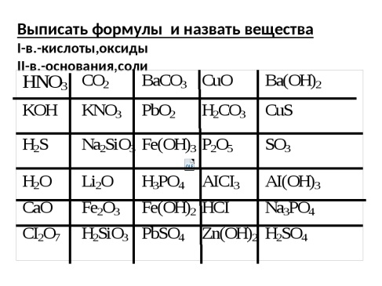 | Дать полную характеристике 5 химическим элементам  Выполнить задания по таблице | Спиридонова Н.В | ответы принимаются в виде фотографий и отправляются учителю по вайберу, вацапу, электронной почте  shatenka.net.2011@mail.ru
 |  | Физика | Прямолинейное равномерное движение | П 4 | https://www.youtube.com/watch?time_continue=1&v=TBrCD3lL7Xs&feature=emb_title | Посмотреть видео. Прочитать параграф, записать конспект. Письменно упр.4 | Лавкова В.Н. | Прислать результат в личном сообщении
 |  | Физ-ра
 |  | История | Проекты либеральных реформ Александра I. Внешние и внутренние факторы. Негласный комитет и «молодые друзья» императора. | Учебник Истории России.  П.3 | https://istoriarusi.ru/imper/neglasnyj-komitet.html | 1.Прочитать текст  2. заполнить таблицу стр .39  Вопрос 5 | Полякова Н.А. | 10.09.2020, ответы принимаются в виде фотографий и отправляются учителю по вайберу  89228383979  В группе Вк
 |  | Литература | Классицизм в русском и мировом искусстве. | Учебник, стр.36 |  | 1.Составьте конспект вст. статьи на стр.36-42.  2.Составьте по данной теме кроссворд (кол-во слов- свободное) | Любаева О.Г. | На следующий урок литературы в очной форме или  ответы принимаются в виде фотографий и отправляются учителю по электронной почте  olga.lyubaeva@bk.ru или по вайберу 11.09.2020

